Памятка
по мерам безопасности при купании в водоемах
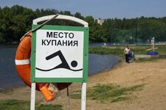В полном разгаре идет купальный сезон. Сотни жителей проводят выходные дни у водоемов. Свежий воздух, солнце, купание не только доставляют удовольствие, но и служат хорошим средством закаливания организма. Вместе с этим вода регулярно уносит жизни.
Памятка по мерам безопасности при купании в водоемах
На водоемах запрещается:
- купание в местах, где выставлены щиты (аншлаги) с предупреждениями и запрещающими надписями;
- купание в необорудованных, незнакомых местах;
- подплывать к моторным, парусным судам, весельным лодкам и к другим плавсредствам;
- прыгать в воду с катеров, лодок, причалов, а также сооружений, не приспособленных для этих целей;
- купаться в состоянии алкогольного опьянения;
- играть с мячом и в спортивные игры в не отведенных для этих целей местах, а также допускать в воде шалости, связанные с нырянием и захватом купающихся;
- подавать крики ложной тревоги;
- плавать на досках, бревнах, лежаках, автомобильных камерах, надувных матрацах.
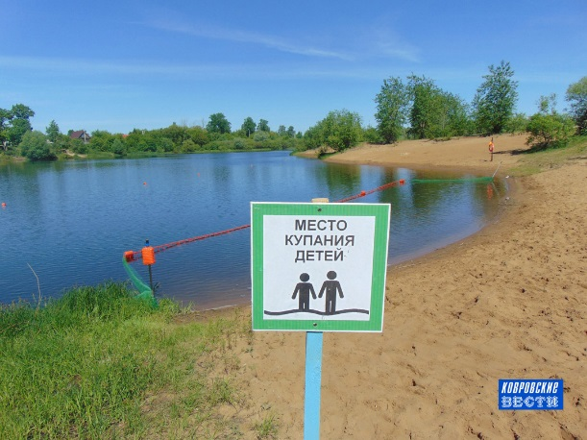Меры обеспечения безопасности детей на воде
Взрослые обязаны не допускать:
- одиночное купание детей без присмотра;
- купание в неустановленных местах;
- катание на неприспособленных для этого средствах, предметах
Все дети должны помнить правила:
- купаться только в специально отведенных местах;
- не подплывать к близко идущим судам, лодкам и не допускать шалостей на воде;
- если вас подхватило течение, двигайтесь по диагонали к ближайшему берегу;
- не подавай ложных сигналов тревоги, не плавай на надувных матрацах, камерах, досках;
- никогда не играй в игры с удерживанием "противника" под водой - он может захлебнуться;
- не нырять в воду в незнакомых местах, с лодок, крутых берегов, причалов;
- опасно прыгать или резко входить в воду после длительного пребывания на солнце. При охлаждении в воде происходит резкое рефлекторное сокращение мышц, что влечет за собой остановку дыхания;
- не купаться в воде при температуре ниже +18°С;
- не бросать в воду банки, стекло и другие предметы, опасные для купающихся;
- купаться только в присутствии старших.

КАТЕГОРИЧЕСКИ ЗАПРЕЩАЕТСЯ купание на водных объектах, оборудованных предупреждающими аншлагами «КУПАНИЕ ЗАПРЕЩЕНО!»
Помните! Только неукоснительное соблюдение
мер безопасного поведения на воде может предупредить беду.
В случае возникновения экстренной ситуации звоните «112».

